Sustentación – SOLUCIONARIO DOCENTE
Semana 7 · Serie B · Teoría de colas y Teoría de decisión
Caso 1: Atención en ventanillas de CAJA RURAL SOL DEL NORTE
Teoría de colas
CAJA RURAL SOL DEL NORTE es una entidad financiera peruana que atiende a sus clientes en las ventanillas de una de sus agencias. Cuando un cliente llega, se incorpora a una fila única hasta que un cajero esté disponible. A un cajero le toma, en promedio, 5 minutos atender a un cliente, con tiempos que se ajustan a una distribución exponencial. Asimismo, se ha estimado que en promedio llegan a la agencia 5 clientes cada 10 minutos, siguiendo una distribución de Poisson.
Los cajeros trabajan un solo turno diario de 8:00 a. m. a 4:00 p. m., de lunes a sábado, 4 semanas al mes, y tienen una remuneración de 110 soles diarios. Los costos del sistema de caja (terminal y licencias) son de 150 soles semanales por cajero. Asimismo, se estima que por cada cliente que permanece en la fila se incurre en un costo de oportunidad de 20 soles por hora.
Actualmente, la entidad trabaja con el número mínimo de cajeros que le garantiza poder atender a todos los clientes que llegan; sin embargo, en las últimas semanas ha recibido numerosos reclamos por las largas filas, por lo que se desea evaluar la conveniencia de contratar a un cajero adicional. Esta propuesta debe estar sustentada en lo siguiente:
- El cliente no debe esperar en la fila más de 3 minutos por la atención del cajero.
- El costo total del servicio debe ser menor.
Las tasas de llegada y de atención deben expresarse en clientes/hora.
¿Cuál es la situación problemática? (Debe incluir el problema a resolver, las distintas propuestas y el objetivo) [Criterio de la rúbrica: INTERPRETACIÓN]
Respuesta: El problema es que CAJA RURAL SOL DEL NORTE atiende a sus clientes en las ventanillas de una agencia con cajeros y, en las últimas semanas, los clientes esperan en la fila más de lo razonable, lo que genera reclamos. Hay que decidir entre dos propuestas: (1) mantener el esquema actual de 3 cajeros, o (2) ampliar a 4 cajeros. El objetivo común es elegir la propuesta que cumpla la meta de servicio (espera máxima de 3 minutos en la fila) al menor costo mensual posible.
¿Por qué se resuelve así? La interpretación exige traducir el relato a un problema formal de decisión: primero se nombran las alternativas concretas que se van a comparar (3 vs. 4 cajeros), porque sin alternativas explícitas no hay nada que calcular después; luego se fija el objetivo común (cumplir la meta de espera al menor costo) porque ese objetivo es el que finalmente decide cuál propuesta gana en la pregunta de análisis.
¿Cómo representaría los modelos a comparar y las metas que debe alcanzar? [Criterio de la rúbrica: REPRESENTACIÓN]
Respuesta: El sistema corresponde a un modelo de colas M/M/s (notación de Kendall): llegadas Poisson (M), tiempos de servicio exponenciales (M) y s servidores en paralelo (los cajeros), con capacidad y población infinitas y disciplina FIFO (una sola fila). Los parámetros son λ = 30 clientes/hora (5 cada 10 minutos) y μ = 12 clientes/hora por cajero (1 atención cada 5 minutos), con s = 3 (actual) y s = 4 (propuesta). El sistema es estable porque ρ = λ/(s·μ) < 1; además, s = 3 es el mínimo posible, ya que λ/μ = 2.5 y se necesita s > 2.5. Las metas se expresan como dos medidas de rendimiento: el tiempo promedio de espera en cola Wq (debe ser ≤ 3 min = 0.05 h) y el costo total mensual CT (debe ser menor en la propuesta).
¿Por qué se resuelve así? Se usa la notación de Kendall porque dejar explícitos M/M/s obliga a verificar que se cumplen los supuestos (Poisson y exponencial) que habilitan las fórmulas de colas que se usarán en el siguiente paso; y las metas se expresan como medidas de rendimiento (Wq, CT) porque son exactamente lo que se va a calcular y comparar, no conceptos abstractos.
¿Qué cálculos debe obtener para evaluar las metas? (Debe ser presentado en un cuadro y presentar un gráfico que explique el comportamiento de los costos) [Criterio de la rúbrica: CÁLCULO]
Respuesta: Se calcula el sistema M/M/s con la fórmula de Erlang C para s = 3 y s = 4, y se convierte cada resultado a un costo mensual. Desarrollo paso a paso:
Paso 1 — Tasas en clientes/hora: λ = 5 ÷ 10 × 60 = 30 clientes/hora; μ = 60 ÷ 5 = 12 clientes/hora por cajero.
Paso 2 — Número mínimo de cajeros: λ/μ = 30 ÷ 12 = 2.5; como s·μ debe superar a λ, s > 2.5, luego el mínimo es s = 3 (la situación actual).
Paso 3 — Utilización: ρ = λ / (s·μ).
s = 3: ρ = 30 ÷ (3 × 12) = 30 ÷ 36 = 5/6 = 0.8333 ≈ 0.833
s = 4: ρ = 30 ÷ (4 × 12) = 30 ÷ 48 = 5/8 = 0.6250 ≈ 0.625
Paso 4 — Probabilidad de sistema vacío (Erlang C), con a = λ/μ = 2.5: P0 = 1 ÷ [ Σ (aⁿ/n!) para n = 0 hasta s−1 + aˢ / (s!·(1 − ρ)) ]
s = 3: suma de n = 0 a 2: 1.0000 + 2.5000 + 3.1250 = 6.6250; aˢ/(s!·(1−ρ)) = 2.5^3 ÷ (3! × 1/6) = 15.6250; P0 = 1 ÷ (6.6250 + 15.6250) = 1 ÷ 22.2500 = 0.0449
s = 4: suma de n = 0 a 3: 1.0000 + 2.5000 + 3.1250 + 2.6042 = 9.2292; aˢ/(s!·(1−ρ)) = 2.5^4 ÷ (4! × 3/8) = 4.3403; P0 = 1 ÷ (9.2292 + 4.3403) = 1 ÷ 13.5694 = 0.0737
Paso 5 — Probabilidad de esperar (Erlang C): P(espera) = [aˢ / (s!·(1 − ρ))] × P0
s = 3: P(espera) = 15.6250 × 0.0449 ≈ 0.7022 ≈ 0.702
s = 4: P(espera) = 4.3403 × 0.0737 ≈ 0.3199 ≈ 0.320
Paso 6 — Clientes en espera: Lq = P(espera) × ρ / (1 − ρ).
s = 3: ρ/(1−ρ) = 5/6 ÷ 1/6 = 5 = 5.0000; Lq = 0.7022 × 5.0000 ≈ 3.5112 clientes
s = 4: ρ/(1−ρ) = 5/8 ÷ 3/8 = 5/3 = 1.6667; Lq = 0.3199 × 1.6667 ≈ 0.5331 clientes
Paso 7 — Tiempo de espera en cola: Wq = Lq ÷ λ (en horas) y se multiplica por 60 para pasar a minutos.
s = 3: Wq = 3.5112 ÷ 30 = 0.1170 h → × 60 = 7.02 minutos
s = 4: Wq = 0.5331 ÷ 30 = 0.0178 h → × 60 = 1.07 minutos
Se operan los decimales completos; por eso el último decimal puede diferir de repetir la multiplicación con los valores ya redondeados que se muestran.

Medida | s = 3 (actual) | s = 4 (propuesta)
λ (clientes/hora) | 30 | 30
μ por cajero (clientes/hora) | 12 | 12
ρ = λ / (s·μ) | 0.833 | 0.625
P0 (prob. sistema vacío) | 0.0449 | 0.0737
P(espera) – Erlang C | 0.702 | 0.320
Wq (minutos) | 7.02 (> 3 min: no cumple) | 1.07 (≤ 3 min: cumple)
Lq (clientes en espera) | 3.5112 | 0.5331
Costo fijo mensual (planilla + sistema) | S/ 9,720 | S/ 12,960
Costo de espera mensual (20 soles/h × Lq × 192 h/mes) | S/ 13,483 | S/ 2,047
Costo total mensual | S/ 23,203 | S/ 15,007

Paso 8 — Costos mensuales.
Costo fijo por cajero = 110 × 24 días (planilla: 6 días × 4 semanas) + 150 × 4 semanas (sistema) = 2,640 + 600 = S/ 3,240; se multiplica por s.
s = 3: costo fijo = 3,240 × 3 = S/ 9,720; costo de espera = 20 × Lq × 192 h = 20 × 3.5112 × 192 = S/ 13,483; costo total = 9,720 + 13,483 = S/ 23,203
s = 4: costo fijo = 3,240 × 4 = S/ 12,960; costo de espera = 20 × Lq × 192 h = 20 × 0.5331 × 192 = S/ 2,047; costo total = 12,960 + 2,047 = S/ 15,007
Las 192 horas del mes salen de 8 h × 6 días × 4 semanas. Lq (= λ·Wq) es el número promedio de clientes esperando en un instante cualquiera, y cada uno cuesta 20 soles por hora. Los montos se calculan con Lq sin redondear y se muestran redondeados al sol.
Cómo se calcula el porcentaje (variación relativa). Paso 1: se toma como base el valor actual (s = 3), porque es la situación con la que se compara. Paso 2: se resta valor propuesta − valor actual (si da negativo la medida baja; si da positivo, sube). Paso 3: esa diferencia se divide entre la base y se multiplica por 100:
Variación % = (valor propuesta − valor actual) ÷ valor actual × 100

Medida | Cálculo con los valores del cuadro | Resultado
Wq (min) | (1.07 − 7.02) ÷ 7.02 × 100 = −5.95 ÷ 7.02 × 100 | −84.8%
Lq (clientes) | (0.5331 − 3.5112) ÷ 3.5112 × 100 = −2.9781 ÷ 3.5112 × 100 | −84.8%
Costo fijo mensual | (12,960 − 9,720) ÷ 9,720 × 100 = 3,240 ÷ 9,720 × 100 | +33.3%
Costo de espera mensual | (2,047 − 13,483) ÷ 13,483 × 100 = −11,436 ÷ 13,483 × 100 | −84.8%
Costo total mensual | (15,007 − 23,203) ÷ 23,203 × 100 = −8,196 ÷ 23,203 × 100 | −35.3%

Porcentajes respecto de la meta de espera (aquí la base es la meta de 3 minutos, no el valor actual): con s = 3, (7.02 − 3) ÷ 3 × 100 = 4.02 ÷ 3 × 100 ≈ +134%, es decir, se pasa de la meta en 4.02 minutos; con s = 4, (1.07 − 3) ÷ 3 × 100 = −1.93 ÷ 3 × 100 ≈ −64%, es decir, queda 64% por debajo del máximo permitido.
Magnitudes que ya son porcentajes: utilización de los cajeros = ρ × 100 → s = 3: 0.833 × 100 = 83.3%; s = 4: 0.625 × 100 = 62.5%. Probabilidad de tener que esperar = P(espera) × 100 → s = 3: 0.702 × 100 = 70.2%; s = 4: 0.320 × 100 = 32.0%.
Peso de cada componente en el costo total = componente ÷ costo total × 100 (la base es el costo total de cada propuesta): s = 3: costo fijo 9,720 ÷ 23,203 × 100 = 41.9% y costo de espera 13,483 ÷ 23,203 × 100 = 58.1%; s = 4: costo fijo 12,960 ÷ 15,007 × 100 = 86.4% y costo de espera 2,047 ÷ 15,007 × 100 = 13.6%.
Observaciones: (1) los porcentajes se calcularon con los valores que muestra el cuadro; con los valores sin redondear se obtiene el mismo resultado al decimal indicado. (2) El porcentaje depende de la base: el costo fijo sube 33.3% respecto de s = 3, pero volver de s = 4 a s = 3 lo bajaría solo 25.0%. (3) No confundir porcentaje con puntos porcentuales: ρ pasa de 83.3% a 62.5%, es decir, −20.8 puntos porcentuales, que equivalen a una variación relativa de (62.5 − 83.3) ÷ 83.3 × 100 = −25.0%.
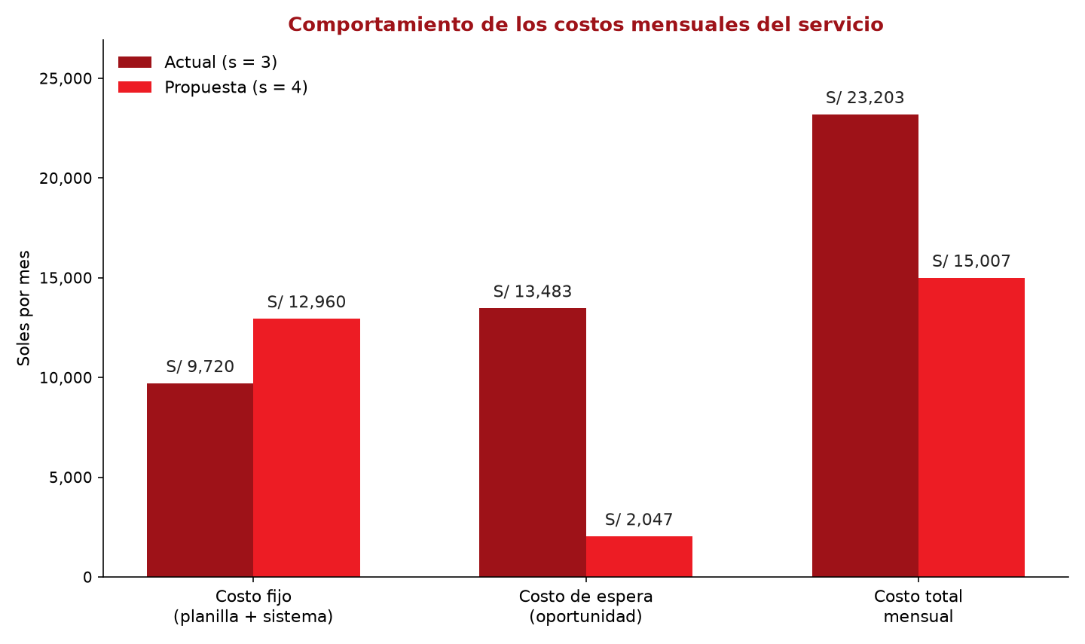
¿Por qué se resuelve así? Wq y Lq se calculan con Erlang C —y no con fórmulas de M/M/1— porque hay varios servidores atendiendo en paralelo la misma fila única; usar M/M/1 aquí subestimaría la espera real. El costo se separa en “fijo” y “de espera” porque son las dos fuerzas que se mueven en direcciones opuestas al agregar un cajero (el fijo sube, el de espera baja), y solo mostrando ambas por separado se puede argumentar después cuál efecto domina; el gráfico hace visible esa compensación de un vistazo, que es justamente lo que pide la pregunta.
¿Qué propuesta es la mejor? Realice una discusión de resultados para argumentar su decisión. [Criterio de la rúbrica: ANÁLISIS Y ARGUMENTACIÓN]
Respuesta: La mejor propuesta es contratar al cuarto cajero (s = 4). Cumple las dos condiciones planteadas: el tiempo de espera baja de 7.02 a 1.07 minutos (con s = 3 se excede la meta en 4.02 minutos, ≈134% por encima de los 3 minutos exigidos; con s = 4 se cumple con holgura), y el costo total mensual baja de S/ 23,203 a S/ 15,007, es decir, un ahorro de S/ 8,196 al mes (35.3%). El ahorro ocurre porque, aunque el costo fijo sube en S/ 3,240 (33.3%) al pasar de 3 a 4 cajeros, el costo de oportunidad por las horas de espera de los clientes cae en S/ 11,436 (84.8%), una reducción más de tres veces mayor que el aumento del costo fijo. Además, no conviene ir más allá: con un quinto cajero el costo total (S/ 16,701) volvería a superar al de s = 4 (S/ 15,007).
¿Por qué se resuelve así? La discusión no puede quedarse en “cumple la meta de tiempo” ni en “es más barato” por separado: hay que mostrar que ambas metas se cumplen a la vez y explicar el mecanismo económico (qué sube y qué baja, y por qué lo que baja pesa más) porque eso es lo que distingue una recomendación argumentada de una simple lectura de la tabla.

Caso 2: Decisión de certificación orgánica en la finca cafetalera “La Selva Alta”
Teoría de decisión – valor esperado, un nivel
Carmen Huamán, dueña de la finca cafetalera “La Selva Alta”, debe decidir cómo orientar su producción para la próxima campaña: mantener únicamente su café convencional o certificar una parcela como café orgánico de especialidad, con el objetivo de maximizar su utilidad neta. El resultado dependerá del precio de mercado, que se prevé en dos escenarios: precio alto por demanda de cafés especiales o precio estándar.
Si opta por mantener solo el café convencional, sus costos serán de S/ 90,000; si el precio es alto obtendría ingresos por S/ 170,000, mientras que si el precio es estándar obtendría ingresos por S/ 120,000.
Si opta por certificar el café orgánico, sus costos serán de S/ 140,000; si el precio es alto obtendría ingresos por S/ 250,000, mientras que si el precio es estándar, dichos ingresos se reducirían en un 40%. Además, ha estimado que la probabilidad de un precio alto es de 0.55.
¿Cuál es la situación problemática, qué problema hay que resolver y con qué finalidad? [Criterio de la rúbrica: INTERPRETACIÓN]
Respuesta: Carmen debe decidir entre dos alternativas de producción para la finca: mantener solo el café convencional o certificar una parcela como café orgánico de especialidad. El problema por resolver es cuál de las dos alternativas conviene bajo la incertidumbre del precio de mercado (precio alto o precio estándar), y la finalidad es maximizar la utilidad neta esperada.
¿Por qué se resuelve así? Antes de calcular cualquier valor esperado hay que dejar claro qué se está decidiendo (dos alternativas mutuamente excluyentes) y bajo qué incertidumbre (dos estados del precio con una probabilidad dada); si no se nombra el criterio de decisión (maximizar la utilidad esperada) no queda claro qué herramienta aplicar después.
¿Qué herramienta se utilizaría para resolver el problema? Presente los elementos, muestre el desarrollo de los cálculos necesarios para hallar los pagos y aplicar el criterio del valor esperado. [Criterio de la rúbrica: REPRESENTACIÓN y CÁLCULO]
Respuesta: Se utiliza un árbol de decisión de un nivel: un nodo de decisión del que salen las dos alternativas, cada una con un nodo de azar con dos estados de la naturaleza. Desarrollo paso a paso:
Paso 1 — Ingreso del café orgánico con precio estándar: la reducción del 40% es 0.40 × 250,000 = 100,000; ingreso = 250,000 − 100,000 = 150,000 (equivale a 250,000 × 0.60).
Paso 2 — Pago (utilidad) = ingreso − costo en cada rama:
Convencional, precio alto: 170,000 − 90,000 = S/ 80,000
Convencional, precio estándar: 120,000 − 90,000 = S/ 30,000
Orgánico, precio alto: 250,000 − 140,000 = S/ 110,000
Orgánico, precio estándar: 150,000 − 140,000 = S/ 10,000

Alternativa | Escenario | Ingreso | Costo | Pago (utilidad)
Café convencional | Precio alto (P = 0.55) | S/ 170,000 | S/ 90,000 | S/ 80,000
Café convencional | Precio estándar (P = 0.45) | S/ 120,000 | S/ 90,000 | S/ 30,000
Café orgánico | Precio alto (P = 0.55) | S/ 250,000 | S/ 140,000 | S/ 110,000
Café orgánico | Precio estándar (P = 0.45) * | S/ 150,000 | S/ 140,000 | S/ 10,000

* Ingreso del café orgánico con precio estándar = S/ 250,000 × (1 − 0.40) = S/ 150,000 (los ingresos se reducen 40% respecto del escenario de precio alto).
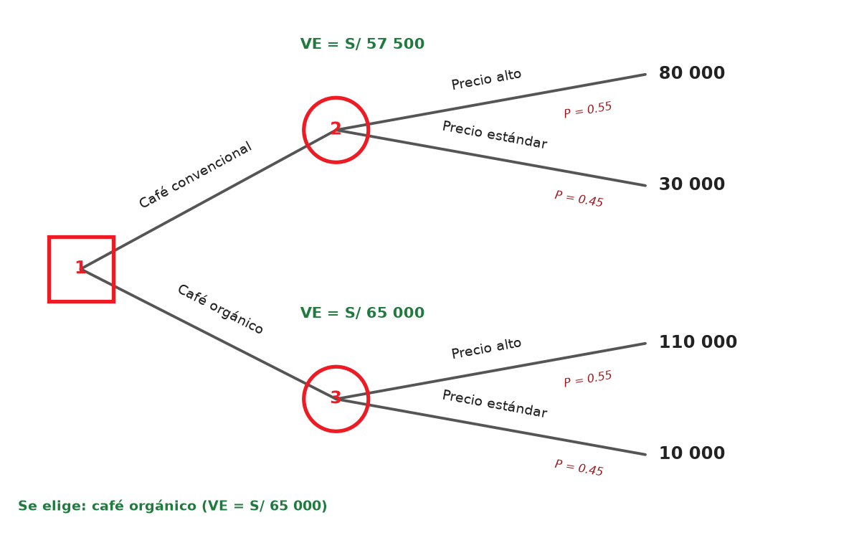
Paso 3 — Con los pagos ya calculados se aplica el criterio del valor esperado en cada nodo de azar (VE = Σ probabilidad × pago):
VE(Café convencional) = 0.55(80,000) + 0.45(30,000) = 44,000 + 13,500 = S/ 57,500
VE(Café orgánico) = 0.55(110,000) + 0.45(10,000) = 60,500 + 4,500 = S/ 65,000
Paso 4 — Decisión en el nodo 1: se elige la alternativa de mayor VE → café orgánico (S/ 65,000 > S/ 57,500).
¿Por qué se resuelve así? El pago de cada rama se calcula como ingreso menos costo —y no solo el ingreso— porque lo que Carmen maximiza es utilidad neta, según el propio objetivo planteado en la interpretación; y el valor esperado se calcula por separado para cada alternativa (y no un promedio global) porque cada alternativa tiene su propio par de pagos y debe compararse como un todo frente a la otra.
¿Cuál es la mejor decisión? Realice una discusión de resultados para argumentar su elección. [Criterio de la rúbrica: ANÁLISIS Y ARGUMENTACIÓN]
Respuesta: La mejor decisión es certificar el café orgánico, porque su valor esperado (S/ 65,000) es mayor que el de mantener solo el convencional (S/ 57,500), una diferencia de S/ 7,500 a favor del orgánico (13.0% más que el convencional). En el escenario favorable (precio alto) el orgánico supera al convencional en S/ 30,000 (S/ 110,000 frente a S/ 80,000), mientras que en el desfavorable (precio estándar) rinde S/ 20,000 menos (S/ 10,000 frente a S/ 30,000). La decisión es sensible a la probabilidad: el orgánico solo es preferible si la probabilidad de precio alto supera 0.40; con 0.55 se cumple, pero con un margen moderado.
¿Por qué se resuelve así? No basta con decir “se elige la de mayor valor esperado”: hay que mostrar cuánto mayor es (S/ 7,500) para que la recomendación sea cuantitativa, y conviene revisar también ambos escenarios para ver por qué el promedio favorece a una alternativa: aquí la ganancia adicional en el escenario bueno es grande y la pérdida en el malo también, y el promedio inclina la balanza porque el escenario bueno es el más probable. El punto de equilibrio de la probabilidad indica qué tan sensible es la decisión a la estimación de Carmen.
Detalle de cómo se calculan los porcentajes (siempre hay que decir cuál es la base):
Probabilidades: 0.55 = 55% y 0.45 = 45% (se multiplica por 100).
Diferencia de VE con base en el café convencional: (65,000 − 57,500) ÷ 57,500 × 100 = 7,500 ÷ 57,500 × 100 = 13.0% (el orgánico rinde 13.0% más).
La misma diferencia con base en el café orgánico: 7,500 ÷ 65,000 × 100 = 11.5% (el convencional rinde 11.5% menos). Son dos porcentajes distintos porque cambia la base.
Escenario favorable: (110,000 − 80,000) ÷ 80,000 × 100 = 30,000 ÷ 80,000 × 100 = +37.5%
Escenario desfavorable: (10,000 − 30,000) ÷ 30,000 × 100 = −20,000 ÷ 30,000 × 100 = −66.7%
Probabilidad de equilibrio p: p(80,000) + (1 − p)(30,000) = p(110,000) + (1 − p)(10,000) → 30,000 + 50,000p = 10,000 + 100,000p → 20,000 = 50,000p → p = 0.4000 = 40.0%.

Caso 3: Estrategia de expansión de la empresa de transporte “Rutas del Sur”
Teoría de decisión – árbol con recurso, dos niveles
Una empresa de transporte evalúa si continuar operando únicamente con su servicio de carga seca, obteniendo una utilidad anual segura de S/ 200,000, o lanzar una nueva línea de transporte refrigerado, para lo cual deberá asumir costos iniciales de flota y certificaciones por S/ 60,000. Las ganancias y pérdidas que se indican a continuación no incluyen este costo inicial ni la inversión adicional que se menciona más adelante.
Si decide lanzar la nueva línea, existe una probabilidad de 55% de lograr una alta aceptación entre los clientes, generando una ganancia de S/ 320,000. Sin embargo, existe una probabilidad de 45% de no alcanzar la aceptación esperada, situación en la que deberá decidir entre reorientar el servicio hacia nuevos clientes, lo que requiere una inversión adicional de S/ 30,000, o vender los camiones refrigerados.
Si decide reorientar el servicio, el mercado podría responder favorablemente, con una probabilidad de 40%, generando una utilidad de S/ 250,000, o desfavorablemente, con una probabilidad de 60%, generando una utilidad de S/ 40,000.
Si decide vender los camiones refrigerados, luego de cubrir los gastos de traspaso, obtendría un ingreso neto de S/ 50,000.
Construya el árbol de decisión con todos sus elementos. [Criterio de la rúbrica: REPRESENTACIÓN]
Respuesta: El árbol tiene dos niveles de decisión porque, a diferencia del Caso 2, aquí una de las ramas de azar desemboca en una segunda decisión (con recurso) en lugar de terminar directamente en un pago. Elementos: nodo 1 (decisión: continuar o lanzar), nodo 2 (azar: alta o baja aceptación), nodo 3 (decisión de recurso: reorientar o vender) y nodo 4 (azar: respuesta favorable o desfavorable); el costo inicial va sobre la rama “lanzar” y la inversión adicional sobre la rama “reorientar”:
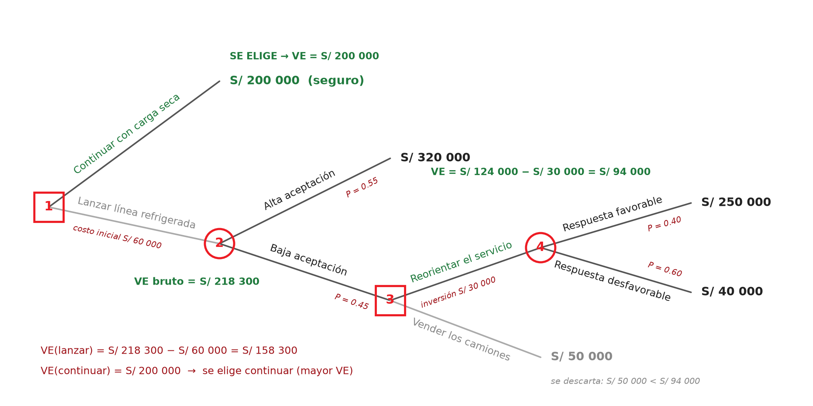
¿Por qué se resuelve así? El nodo cuadrado 3 (segunda decisión) se dibuja porque la propia narración dice “deberá decidir entre reorientar o vender”: eso es, por definición, otro punto de decisión del dueño del negocio, no un evento del azar, y por eso lleva símbolo de cuadrado y no de círculo. Se construye de izquierda a derecha en el orden cronológico real de las decisiones (primero lanzar o no, después —solo si hay baja aceptación— reorientar o vender) porque así el árbol refleja la información disponible en cada momento.
Desarrolle el criterio del valor esperado realizando los cálculos necesarios y tome la decisión que corresponda en cada nodo. [Criterio de la rúbrica: CÁLCULO]
Respuesta: El árbol se resuelve “de atrás hacia adelante” (roll-back), empezando por el nodo más a la derecha:
1) Nodo de azar 4 “Reorientar el servicio”:
VE(reorientar, bruto) = 0.40(250,000) + 0.60(40,000) = 100,000 + 24,000 = S/ 124,000
VE(reorientar, neto) = 124,000 − 30,000 (inversión adicional) = S/ 94,000
2) Nodo de decisión 3 “baja aceptación”: se compara reorientar (S/ 94,000) contra vender (S/ 50,000).
Se elige “reorientar el servicio” → valor del nodo = S/ 94,000 (se descarta vender, porque S/ 50,000 < S/ 94,000)
3) Nodo de azar 2 “lanzar la línea” (usa el valor ya podado del paso anterior en la rama de baja aceptación):
VE(lanzar, bruto) = 0.55(320,000) + 0.45(94,000) = 176,000 + 42,300 = S/ 218,300
VE(lanzar, neto) = 218,300 − 60,000 (costo inicial) = S/ 158,300
4) Nodo de decisión raíz 1: se compara lanzar (S/ 158,300) contra continuar con carga seca (S/ 200,000, valor seguro).
Se elige “continuar con carga seca” → VE = S/ 200,000
¿Por qué se resuelve así? El cálculo avanza de derecha a izquierda porque el valor de un nodo de decisión (como el nodo 3) solo puede conocerse después de saber cuánto vale cada una de sus ramas, y el valor de la rama “baja aceptación” del nodo 2 solo puede conocerse después de resolver el nodo 3; hacerlo en el orden inverso obligaría a adivinar el valor de una rama que aún no se ha calculado. En cada nodo de decisión se elige el mayor valor esperado (y se “poda” la otra rama). Los dos costos se restan donde ocurren: la inversión adicional de S/ 30,000 solo se paga si se reorienta, por eso se resta dentro de esa rama (nodo 4) y antes de comparar con vender; el costo inicial de S/ 60,000 se paga en cualquier rama de “lanzar”, por eso se resta una sola vez, después del nodo 2. Restarlo en cada hoja da exactamente el mismo resultado.
¿Qué posibles estrategias se pueden seguir a partir del árbol construido? [Criterio de la rúbrica: INTERPRETACIÓN]
Respuesta: Del árbol se desprenden tres estrategias completas: (1) continuar solo con la carga seca (no lanzar la línea refrigerada); (2) lanzar la línea y, si hay baja aceptación, reorientar el servicio; y (3) lanzar la línea y, si hay baja aceptación, vender los camiones. No existe una cuarta estrategia “lanzar y no decidir nada si hay baja aceptación”, porque el propio caso obliga a tomar una de las dos acciones de recurso en ese punto.
¿Por qué se resuelve así? En un árbol con recurso, una “estrategia” no es una sola rama sino un plan contingente completo: qué se hace al inicio y qué se hará después en cada punto de decisión futuro. Enumerarlas así, antes de comparar valores, evita el error común de evaluar “lanzar” como si fuera una sola apuesta, cuando en realidad incluye una decisión de segundo momento que cambia el resultado.
¿Cuál es la mejor estrategia? Sustente su respuesta. [Criterio de la rúbrica: ANÁLISIS Y ARGUMENTACIÓN]
Respuesta: La mejor estrategia es continuar solo con la carga seca. Aunque lanzar la línea con recurso a reorientar es la mejor forma de lanzarla (S/ 94,000 frente a S/ 50,000 de vender), su valor esperado neto (S/ 158,300) sigue siendo menor que la utilidad segura de continuar (S/ 200,000). La diferencia es de S/ 41,700 a favor de no lanzar. Comparando las tres estrategias completas: (1) continuar = S/ 200,000; (2) lanzar y reorientar = S/ 158,300; (3) lanzar y vender si hay baja aceptación = 0.55(320,000) + 0.45(50,000) − 60,000 = S/ 138,500. El recurso sí mejora el lanzamiento (de S/ 138,500 a S/ 158,300, S/ 19,800 más), pero no alcanza para superar a la utilidad segura. Además, con la estrategia (2) hay 27% de probabilidad de terminar con una pérdida neta de S/ 50,000, y 45% de quedar por debajo de la utilidad segura. Lanzar solo valdría la pena si la probabilidad de alta aceptación fuera mayor que 0.73, frente al 0.55 estimado.
¿Por qué se resuelve así? La respuesta no puede limitarse a “se lanza porque tiene recurso”: el recurso (reorientar) sí mejora el resultado de lanzar frente a no tener esa opción, pero eso no basta para superar la alternativa segura; solo comparando los dos valores finales del nodo raíz —y no los valores intermedios— se llega a la recomendación correcta. Además, el valor esperado es un promedio: conviene mostrar cuánta probabilidad hay de quedar por debajo de la alternativa segura, y a partir de qué probabilidad cambiaría la decisión.
Detalle de cómo se calculan los porcentajes (siempre hay que decir cuál es la base):
Lanzar y reorientar frente a continuar (base = utilidad segura): (158,300 − 200,000) ÷ 200,000 × 100 = −41,700 ÷ 200,000 × 100 = −20.8%
Lanzar y vender frente a continuar: (138,500 − 200,000) ÷ 200,000 × 100 = −61,500 ÷ 200,000 × 100 = −30.8%
Aporte del recurso: 158,300 − 138,500 = 19,800, que sobre la estrategia (3) es 19,800 ÷ 138,500 × 100 = 14.3%
Probabilidad de cada resultado de la estrategia (2) = producto de las probabilidades de su rama: alta aceptación 0.55 = 55%; baja aceptación y respuesta favorable 0.45 × 0.40 = 0.18 = 18%; baja aceptación y respuesta desfavorable 0.45 × 0.60 = 0.27 = 27%. Suma: 100%.
Resultado neto en cada hoja de la estrategia (2): alta aceptación 320,000 − 60,000 = S/ 260,000; favorable 250,000 − 30,000 − 60,000 = S/ 160,000; desfavorable 40,000 − 30,000 − 60,000 = −50,000. Control: 0.55(260,000) + 0.18(160,000) + 0.27(−50,000) = S/ 158,300, igual al resultado del roll-back.
Probabilidad de alta aceptación de equilibrio p: p(320,000) + (1 − p)(94,000) − 60,000 = 200,000 → 226,000p = 166,000 → p = 0.7345 = 73.5%.

